- Aşağıdaki varlıkların adlarında “ k - K ” sesinin geçtiği resimlerin altındaki kutucuğu işaretleyiniz.
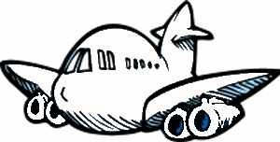
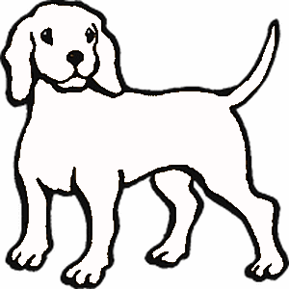
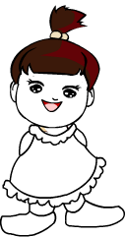
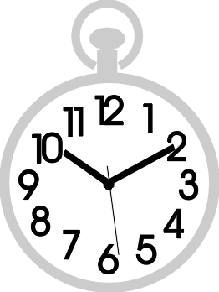
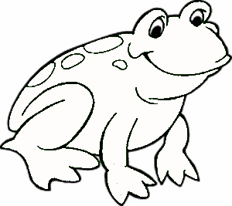
k

K

k k k k k k k k k k k k
k k k k k k k k k k kk k kkk k kkk kk k k
K K K K K K K K K
K K K K K K K K K
k kk kkk k kk k kkk kk k
k

- Aşağıdaki tablodaki “ k “ seslerini yuvarlak içine alınız.

K
m
k
k
b
KL
f
h
k
k
k
s1
p
ı
u
ö
y

- İçerinde “k “ sesi geçen kelimelerin altındaki kutucuğu işaretleyiniz.
kuş
kek
köpek
kale
kaptan

eko
eke

k
e
e
ek

ke
e
kek
eke
k
ke
ek ke eke kek
ek
eke
ke
kek

107
me
k
mek
ek

ekmek

mek

ok
o
k
ul
okul
ok

Mek ekmek ok okul
mek
emek
ekme
ekmek
ok
oku
okul
kutu
Kemal
Okan

OKU VE DEFTERİNE BAKMADAN YAZ

1-Ela ile Lale el ele.
2-Ela, on tane mil al.
3-Talat, nineme el etti.
4-Ata, ona etleri iletme.
5-Ali, 2 tane nemli nane al.
6-Anne, etlere nane atma
7-Onat, tatilini anlat.
8-Taner, iri iri narlar al.
9-Mine, annene oteli anlat.
10-Mete, o elmalar iri iri.
11-Anne, Talat nereli?
12-Ninem laleli atleti ne etti?

